Fédération Française d’études et de sports sous-marins
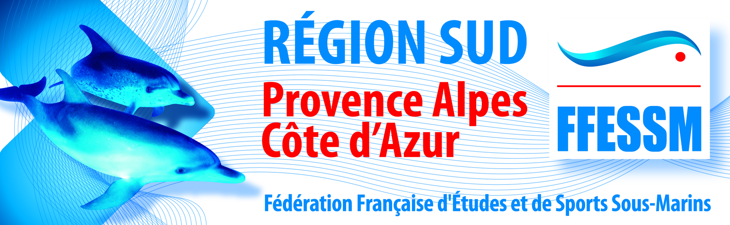
Rapport d’Activités 2018
Commission Photo vidéo
Récapitulatif du projet

Date du rapport | Préparé par
23/10/18 | François SCORSONELLI

SYNTHESE – Mot du Président
Pour la première année de fusion, le rapprochement avec le comité Côte D’Azur a bien fonctionné, quelques sorties ont étaient effectuées dans le 06, 83, 13 avec la participation des photographes de chaque CODEP.
Compte Rendu de la Commission
Fonctionnement de la Commission :
11 réunions durant l’année, une par mois au siège du Comité Régional PACA. Ces réunions se composent d’analyses d’images de cours et d’un petit concours photos à thème. On y planifie les sorties.
1 réunion inter-départements pour préparer l’activité 2018 qui a eu lieu à Puget sur Argens.
Manifestations:
La Commission Photo Vidéo Régionale a couvert plusieurs manifestations dans le 13 et le 83 ; Galatéa à Hyères, Forum de la Mer, les Nauticales et sport santé à Marseille.
Mais aussi des rencontres sportives : apnée, plongée handi, PSP et Cigalia.
Communication :
La Gazette, journal de la Commission Régionale Photo Vidéo, est distribuée par mail sur le plan national tout les 2 mois environs et est mise sur le site du comité. Chaque CODEP dispose de quelques pages pour promouvoir son département.
Formation :
Un stage diplômant N1 et N2 en fractionné sur plusieurs WE en partenariat avec la piscine de Sorgues dans le 84, animés par 5 formateurs régionaux : Bernard ROTHAN, François SCORSONELLI, Charles COULANGES, Nathalie MONTURET et Florence ROUX.
Un stage régional d’une semaine sur Juan les Pins dans le 06. 20 participants de différentes régions de France avec comme encadrant : 2 instructeurs nationaux : Fred DI MEGLIO et Jean LOU FERRETTI et 3 formateurs régionaux : Gilles RAGOT, Valérie FERRETTI (organisatrice) et François SCORSONELLI.
Stage Pédagogique à Aix en Provence, imposé par la Nationale avec en stagiaires PACA participants : Charles COULANGES, Gilles RACOT, Nathalie MONTURET et François SCORSONELLI.
Plusieurs journées de perfectionnement à la prise de vue au grand angle, une dizaine de sorties suivies d’une analyse d’images, avec à chaque sortie entre 15 et 20 plongeurs des CODEP 84, 13, 83, 06.
2 journées de découverte et perfectionnement à la compétition avec 2 intervenants de haut niveau : Jean Pierre NICOLINI pour l’ambiance et Stéphane SANDON pour la macro avec 15 personnes à chaque fois.
Deux formateurs niveau 3 en fin de cursus : Julien CARPELS et François SCORSONELLI.
Compétitions :
La Commission Photo Vidéo a soutenue les compétitions du Challenge de Cassis, « Le Mugel en Lumière » et le challenge de Six Fours.
Elle a organise le Championnat de France piscine sur Marseille avec 4 équipes (3 du 13 et une du 83).
Pour l’année 2018 une forte participation au championnat de France mer qui a eu lieu en Martinique avec 8 équipes PACA.
Une 1ere place Julien Carpels et Martine Ruoppolo, un Prix Macro pour Sébastien AMEEUW et Delphine FRAYSSE.
Classement PACA : 1er place Julien CARPELS et Martine RUOPPOLO, 4eme place Christiane DELTOUR et Corine GIOFFRE, 5eme place Sébastien AMEEUW et Delphien FRAYSSE, 7eme place Mathias VASSELIN et Marion DELPHINO, 9eme place Stéphane REIGNIER et Sophie PEREZ, 16eme place Marc DEBATTY et KERSTIN BRUNEL, 19eme place Nathalie MONTURET et Elsa PRADELLES, 24eme place Robert HAUSWIRTH et Eliane HAUSWIRTH.

Compétition Internationale de MALTE, Le Bleu Dolphin OF Malta.
Pour une première participation à cette complétion internationale l’équipe de PACA Sébastien HAMEEUW et Delphine FRAYSSE se classe 6eme sur 16 participants.
Pour la 2eme année consécutive une 1ere place à la Coupe de France Animalière Sébastien AMEEUW et Delphine FRAYSSE
Podiums PACA pour l’année 2018
Challenge de Cassis : 1er Sébastien AMEEUW (13)
Le Mugel en Lumière : 1er Olivier MESSIN (13)
La Coupe du Var : 1er Philippe JOACHIN (83)
Le challenge international de Monaco : 1ère reflex Florence ROUX
1er compact Jérôme MARC
Challenge de Six Fours : 1er Florence ROUX (13)
Thau : 1er Sébastien AMEEUW (13)
Les Déclics de ST Cyr : 1er Sébastien AMEEUW (13)

Arcachon : 2eme Sébastien AMEEUW (13)
Cliché d’Eau Douce : 2eme Sébastien AMEEUW (13)
La Coupe du Var : 2eme Sébastien AMEEUW (13)
La Gravière du Fort : 2eme Nathalie MONTURET (13)
Le Mugel en Lumière : 2eme Béatrice LANDREAU (13)
Challenge de Cassis : 2eme Denis BARENGER (13)

La coupe du Var : 3eme Mathias VASSELIN
La Gravière du Fort : 3eme Brigitte SCORSONELLI
Le challenge international de Monaco : 3ème David ROGER
Prix macro : Sébastien AMEEUW
Coup de coeur jury : Nicolas BARRAQUE

Actualités :
Séminaire des cadres le 11 novembre à Toulon.
Une sortie épave dans le 83 d’ici la fin de l’année.

